TRƯỜNG ĐẠI HỌC NÔNG LÂM TP.HCM
KHOA CÔNG NGHỆ THÔNG TIN
🙡-------🙣


ĐỀ TÀI: WEBSITE CellphoneS

GVHD: Ths. Trần Thị Thanh Nga
Môn học: Đảm bảo chất lượng và kiểm thử phần mềm
Sinh viên thực hiện: Huỳnh Thị Mai Phương Mssv: 21130149

TP.HCM, Ngày tháng năm
NHẬN XÉT CỦA GIẢNG VIÊN
..................................................................................................................
..................................................................................................................
..................................................................................................................
..................................................................................................................
..................................................................................................................
..................................................................................................................
Ngày ..........tháng ........năm ............
Chữ ký giảng viên

Table of contents

1 Introduction 3
2 Purpose 3
3 Scope 3
4 Functionality Requirements 3
4.1 Giỏ hàng 3
4.1.1 Thêm sản phẩm vào giỏ hàng 3
4.1.2 Xem giỏ hàng 4
4.1.3 Chỉnh sửa số lượng sản phẩm 4
4.1.4 Xóa sản phẩm khỏi giỏ hàng 5
4.1.5 Tính toán giá 5
4.1.6 Khuyến mãi 6

Introduction
Tài liệu SRS này là một phần của dự án nhằm phát triển chức năng giỏ hàng, tạo ra một hệ thống tập trung giúp thêm sản phẩm và quản lý giỏ hàng một cách hiệu quả trước khi thanh toán.

Purpose
Tài liệu này mô tả chi tiết các yêu cầu chức năng và các yêu cầu phi chức năng cho chức năng giỏ hàng trên website CellphoneS. Các yêu cầu được trình bày rõ ràng để hướng dẫn việc phát triển và kiểm thử chức năng này.

Scope
Phạm vi của tài liệu này tập trung vào chức năng giỏ hàng, bao gồm các giao diện cần thiết. Hệ thống giỏ hàng sẽ cho phép người dùng thêm, xóa, quản lý sản phẩm trước khi tiến hành thanh toán, đồng thời đảm bảo tương thích với các phần khác của hệ thống CellphoneS.

Functionality Requirements

Giỏ hàng

Thêm sản phẩm vào giỏ hàng
Tại trang chi tiết sản phẩm, người dùng chọn số lượng và các biến thể ( màu sắc, kích thước,..), sau đó ấn nút “Thêm vào giỏ”.
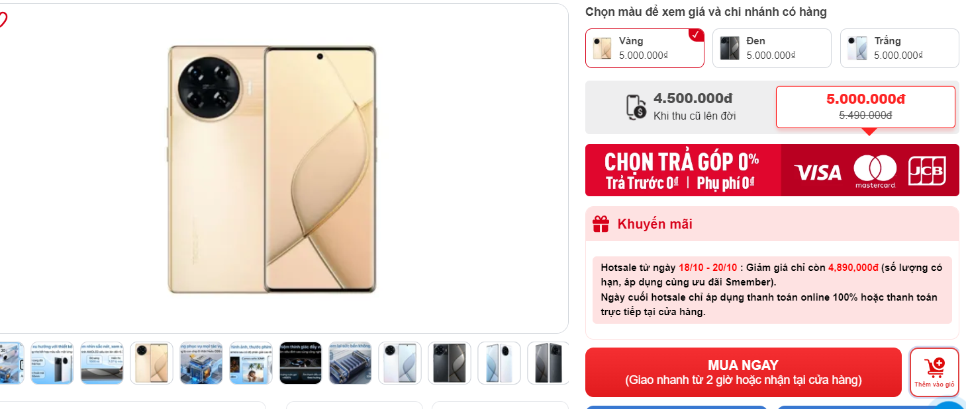

Hệ thống sẽ kiểm tra số lượng sản phẩm còn trong kho.

- Nếu ô số lượng sản phẩm vượt quá số lượng sản phẩm trong kho sẽ thông báo: : “ Số lượng còn trong kho của sản phẩm này là...”.
- Nếu sản phẩm hợp lệ, hệ thống sẽ thêm sản phẩm vào giỏ hàng và cập nhật lại giỏ hàng của người dùng theo thứ tự thời gian thêm sản phẩm vào giỏ hàng.

Xem giỏ hàng
Khi người dùng ấn vào biểu tượng giỏ hàng bên phải trên thanh header, hệ thống hiển thị danh sách sản phẩm đã được thêm vào giỏ, bao gồm các thông tin:
- Ảnh sản phẩm
- Tên sản phẩm
- Loại biến thể đã chọn
- Giá tiền
- Số lượng
- Nút xóa
- Các voucher (nếu có)

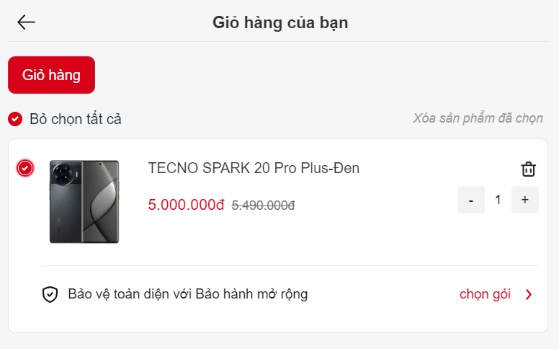

Chỉnh sửa số lượng sản phẩm
Tại trang chi tiết sản phẩm hoặc trong giỏ hàng. Người dùng thay đổi số lượng sản phẩm bằng cách:
- Ấn vào nút “-“ để giảm đi 1 sản phẩm.
- Ấn vào nút “+” để tăng lên 1 sản phẩm.

Ngoài ra, người dùng có thể cập nhật số lượng sản phẩm bằng cách nhập vào ô số lượng.
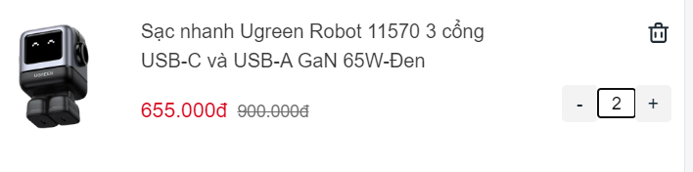
Nếu số lượng sản phẩm vượt quá số sản phẩm trong kho, hệ thống sẽ thông báo: “ Số lượng còn trong kho của sản phẩm này là...”.

Xóa sản phẩm khỏi giỏ hàng
Tại giỏ hàng của người dùng, khi không còn nhu cầu với sản phẩm đó nữa hoặc khi muốn dọn dẹp giỏ hàng. Người dùng có thể ấn vào biểu tượng sọt rác bên cạnh sản phẩm.

Hệ thống sẽ xóa sản phẩm đó khỏi giỏ hàng của người dùng, sau đó cập nhật lại số tiền trong giỏ hàng.

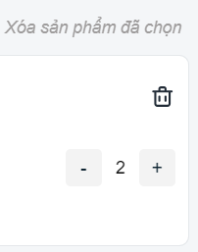

Cập nhật giá tiền
Khi người dùng tăng hoặc giảm số lượng của sản phẩm. Hệ thống sẽ tính toán lại tổng số tiền của những sản phẩm được chọn trong giỏ hàng.
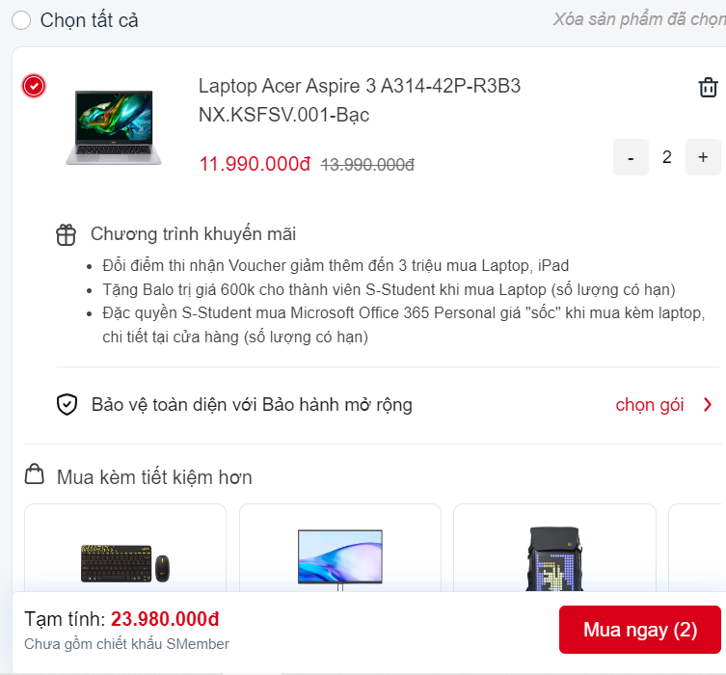

Ngoài ra, khi người dùng app các mã khuyến mãi, hệ thống cũng sẽ tính toán lại tổng số tiền.

Khuyến mãi
Trong giỏ hàng, tại sản phẩm được khuyến mãi sẽ có các chương trình khuyến mãi được liệt kê để người dùng có thể làm theo các khuyến mãi đó và nhận được những ưu đãi tương ứng.

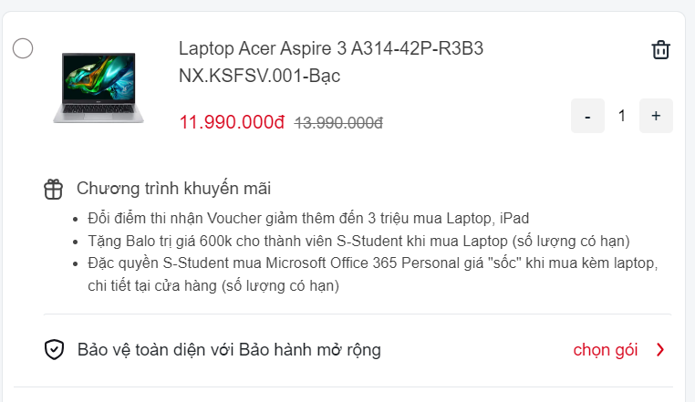

Ngoài ra còn có các voucher lựa chọn khuyến mãi của shop:
- Khi người dùng chọn vào checkbox của sản phẩm, hệ thống sẽ mặc định lựa chọn shop voucher tốt nhất hoặc khách hàng có thể chọn shop voucher khác nếu muốn
- Sau đó chọn vào nút “OK” để áp dụng lựa chọn, sau khi chọn xong shop voucher hệ thống sẽ tự cập nhật lại tổng tiền cho đơn hàng. Nếu khách hàng không muốn sử dụng shop voucher thì khách hàng có thể bỏ chọn sau đó nhấn “OK”.

Trong phần khuyến mãi này còn có gói bảo vệ toàn diện với bảo hành mở rộng. Khi người dùng ấn vào dòng chữ này, hệ thống sẽ hiển thị ra một pop-up:

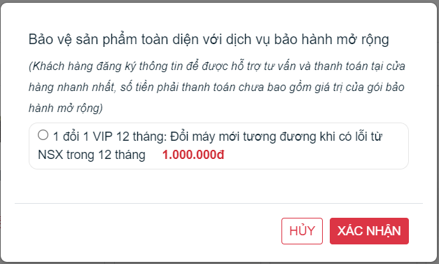

Nếu người dùng ấn chọn và xác nhận thì sẽ được bảo hành và giỏ hàng được cập nhật lại giá tiền của sản phẩm.

Ngoài ra còn có dạng khuyến mãi sản phẩm đi kèm, khi mua kèm những sản phẩm này cùng với sản phẩm chính thì sẽ được giảm giá tính theo phần trăm.

